Communiceren FLP 1

**Wat behoor ik te weten/kunnen (niveau 1, laagcomplex)?**

Student kent de basisvaardigheden betreft het opbouwen van een vertrouwensrelatie en een effectieve informatie-uitwisseling met de patiënt. De student communiceert op heldere, transparante, effectieve en efficiënte wijze met zijn patiënt. Het gaat daarbij om zowel verbale als non-verbale communicatie.

**Wat kan ik?**

Student kan samenvatten, goed luisteren en contact maken. De student communiceert op heldere, transparante, effectieve en efficiënte wijze met zijn patiënt.  
*Sterke punten:* Heeft non-verbale en verbale communicatieve vaardigheden van nature.   
*Zwakke punten:* Kan het lastig vinden om leiding te nemen en feedback te geven.  
*Score:* Nog niet op niveau 1, de zwakke punten moeten verbeterd worden. Bij D&T 1 en WVO 1 kwam beide de communicatie als sterk punt naar voren.  
*Bewijs:* D&T 1, WVO 1 feedback

**Wat wil ik kunnen?**

Student kent de basisvaardigheden betreft het opbouwen van een vertrouwensrelatie en een effectieve informatie-uitwisseling met de patiënt. De student communiceert op heldere, transparante, effectieve en efficiënte wijze met zijn patiënt. Het gaat daarbij om zowel verbale als non-verbale communicatie.

Daarnaast wil ik leren leiding nemen en feedback geven.

**Wat heb ik daarvoor nodig?**

De student moet zich verder ontwikkelen in het communiceren om niveau 1 te bereiken. Dit wordt gedaan door:

* De anamnese te oefenen in oefengroepjes en goed uit te voeren bij D&T
* Een voldoende te halen voor coachende vaardigheden
* Een goede communicatie met de patiënt bij WVO

De student moet werken aan het geven van feedback en leiding te nemen op de juiste manier. Dit wordt gedaan door:

* Het doornemen van de theorie van coachende vaardigheden, om de technieken aan te leren
* Het oefenen met medestudenten, die een casus naspelen
* In een FLP de leiding te nemen bij MW

**Bewijsstukken**

WVO 1 feedback

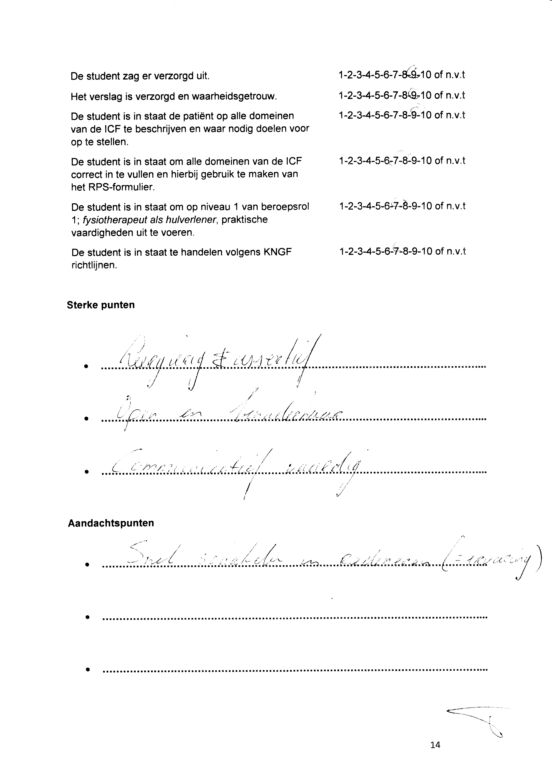

D&T 1

